1. Запустите Git в папке проекта с помощью команды GitBash Here контекстного меню. Перейдите в папку test с помощью команды

***cd test***

Если всё сделано верно, то в конце приглашения в терминале появится голубая надпись (master):

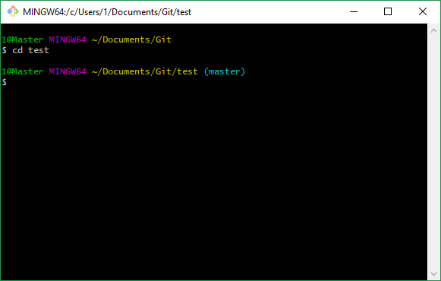

2.Создайте в вашей папке новый файл, содержащий план работы вашей группы (в пределах 2-3 занятий): укажите основные этапы и распределите роли в группе

Например, план может выглядеть так:

Урок 1: подготовка страницы

Саша: поиск материала

Антон: разработка концепта дизайн

Катя: создание пустого шаблона

Урок 2: разработка веб-страницы

Саша: редактирование текста

Антон: подготовка изображений

Катя: размещение текста и изображений

на самом деле, конечно, на данном этапе неважно, что именно будет в вашем файле. Нам нужно освоить основные операции Git.

3.Добавьте файл под наблюдение Git

**git add group1.html** (вместо group1 укажите имя созданного вами файла)

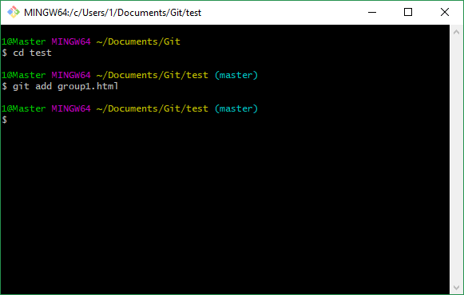

3.Выполните коммит (сохранение состояния) с помощью команды

**git commit –m “group1.html added”**

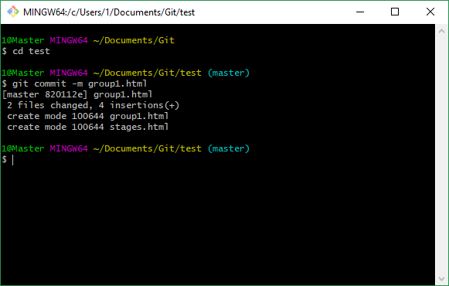

4.Выполните загрузку файла в глобальный репозиторий:

Сначала получите обновления из глобального репозитория с помощью команды

**git pull**

Затем загрузите свои файлы в глобальный репозитория с помощью команды

**git push**

Если всё сделано верно, вы увидите сообщения следующего вида, описывающие процесс передачи файлов в глобальный репозиторий:

